Московские предприниматели узнают о правилах работы с репутацией бренда
10.10.2024
Кроме того, они научатся измерять основные показатели своего бизнеса, формировать клиентскую базу и сегментировать ее.
21 октября ГБУ «Малый бизнес Москвы» (МБМ) при поддержке столичного Департамента предпринимательства и инновационного развития проведет конференцию «Путь к сердцу клиента» для столичных бизнесменов и всех, кто хочет начать свое дело.
Участники конференции узнают, как управлять репутацией в социальных сетях, анализировать потребности клиентов, повышать их лояльность и работать с клиентской базой. Кроме этого, предприниматели смогут получить индивидуальные консультации экспертов в рамках менторской гостиной.
Деловая программа начнется с выступлений спикеров. Заместитель операционного директора агентства по управлению репутацией в интернете расскажет, как предпринимателям работать с репутацией бренда в интернете. Руководитель отдела продаж системы мониторинга и анализа социальных медиа и средств массовой информации объяснит, как выстраивать коммуникации с клиентами и на основе обратной связи развивать свой продукт.
Мероприятие продолжит тематическая сессия «Клиентский опыт для самозанятых», воркшоп «Клиентская база — главный актив твоего бизнеса» и индивидуальная менторская гостиная, которые пройдут с 17:00 до 19:00.
Воркшоп проведет бизнес-тренер, владелица нескольких компаний в сфере розничной торговли, услуг и консалтинга. Его участники научатся измерять основные показатели своего бизнеса, формировать клиентскую базу и сегментировать ее, определят цели маркетинговых мероприятий для каждой группы клиентов и создадут промомероприятия для этих целей.
В рамках менторской гостиной эксперты, среди которых основатель брендов женской одежды, главный специалист консалтинговой компании, патентный поверенный, проведут индивидуальные консультации и подскажут оптимальные решения стоящих перед бизнесменами проблем.
Конференция пройдет 21 октября с 12:00 до 19:00 в павильоне «Арт. Техноград» по адресу: проспект Мира, дом 119, строение 318. Участие бесплатное, зарегистрироваться можно на портале МБМ. Для посещения воркшопа и получения консультации экспертов в менторской гостиной требуется предварительная запись, количество мест ограниченно.
Поддержка бизнесменов осуществляется в рамках реализации национального проекта «Малое и среднее предпринимательство и поддержка индивидуальной предпринимательской инициативы». Подробнее об этом и других национальных проектах, реализуемых в Москве, можно узнать здесь.
ГБУ «Малый бизнес Москвы», подведомственное Департаменту предпринимательства и инновационного развития города, помогает людям открывать и развивать свое дело в столице. В центрах услуг для бизнеса каждый может узнать о финансовых и нефинансовых мерах государственной поддержки.
Для предпринимателей проводят бесплатные обучающие и деловые мероприятия: форумы, семинары, тренинги, конференции, которые помогают повысить профессиональные компетенции и найти единомышленников.
Получить консультацию по вопросам открытия и ведения бизнеса и более подробно узнать об актуальных мерах поддержки предпринимателей в Москве также можно на сайте МБМ и по телефону: +7 495 225⁠-14⁠-14.
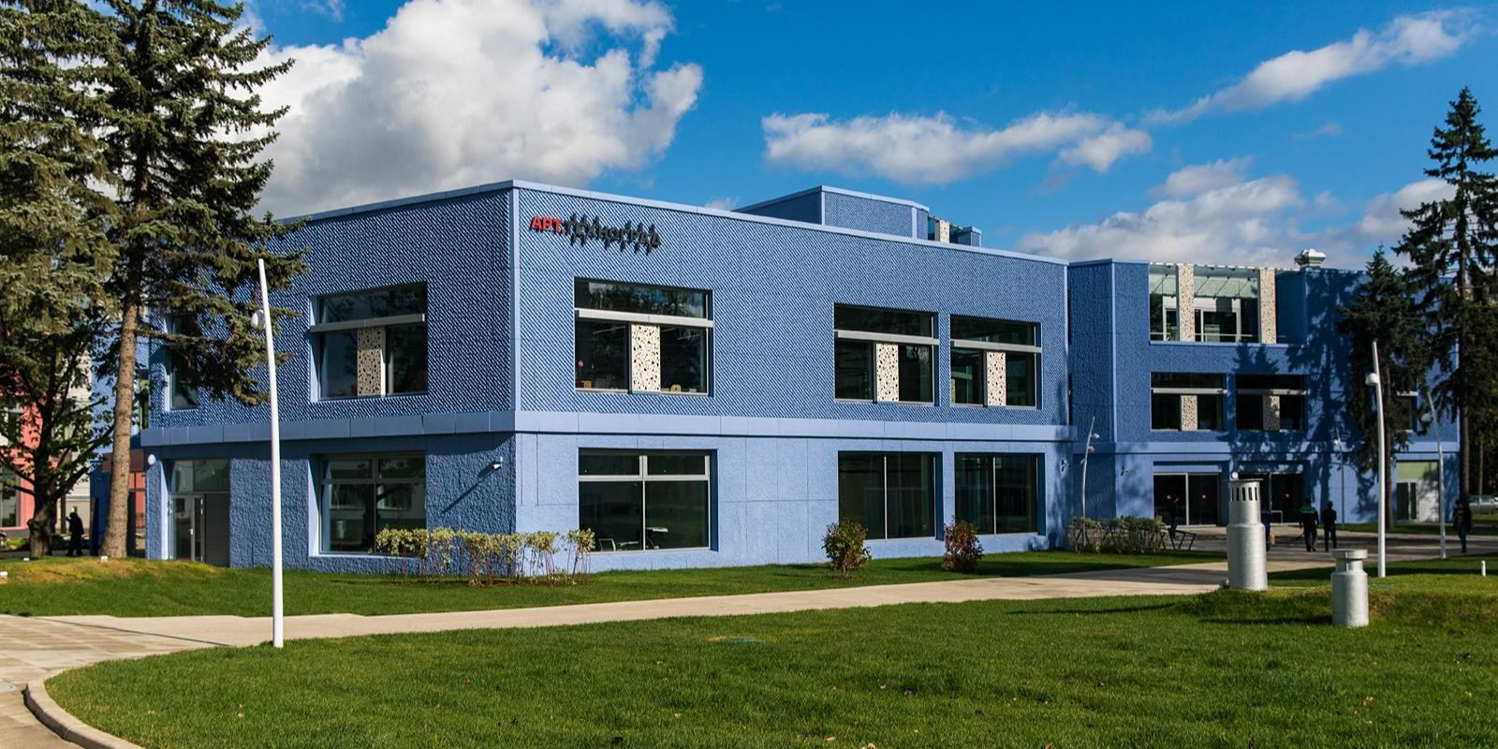

Адрес страницы: http://zyablikovo.mos.ru/the-consumer-market-and-services/subektam-malogo-i-srednego-predprinimatelstva/konsultatsionnaya-podderzhka/detail/12606842.html
Управа района Зябликово города Москвы

